Маршрутная карта________________________________________________________________

Открытие первое
№1. Выполните упр. 39 на стр. 25 в учебнике. Выясните, могут ли имена существительные изменяться по родам?  имеет род □изменяется по родам□ | 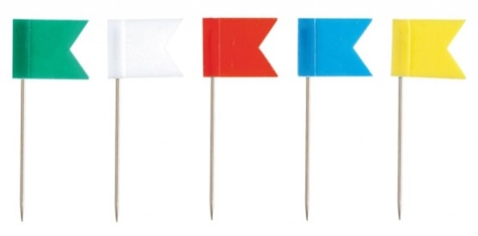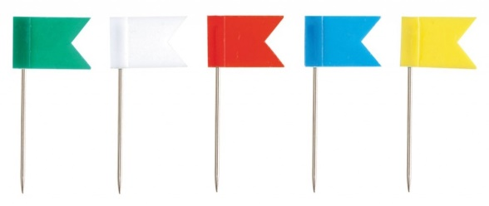  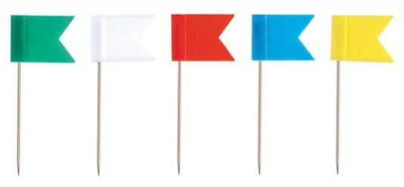
Открытие второе
№2. Выделите окончания у всех имён существительных, которые вы записали в тетради.
м. р. □,□,□ ж. р. □,□ ср. р. □,□.
Открытие третье
№3. Вставьте окончания у имён прилагательных и глаголов.
По морю плыл___ больш___ корабль.
По морю плыл___ больш___лодка.
По морю плыл___ больш___ судно.
Группа А)Все слова раздуло ветром, и они перепутались. Собери их в словосочетания.
путешествие  звезда  берег | морская  морской  морское | остров  лагуна  озеро | большое  большой  большая

Группа Б)Добавь прилагательное.
Определяете род существительного и подбираете прилагательное такого же рода.
Сегодня _______________ день. Какое ___________ небо! Какое _____________море! Мы добрались до ________________острова.
Группа В) Определите род имён существительных.
Непоседа, злюка, неряха, молодчина, плакса.

Домашнее задание: Составить предложения со словами:
Непоседа, злюка¹, неряха, молодчина², плакса.
Записать их в тетрадь. Выполнить задания.

Посчитай, каких флажков у тебя больше. Поставь себе оценку ______
Если больше - 5. Если больше - 4. Если больше - 3.
МОЛОДЕЦ! СПАСИБО ЗА ПУТЕШЕСТВИЕ!

